Resolución del Pleno del Instituto de Transparencia, Acceso a la Información Pública y Protección de Datos Personales del Estado de México y Municipios, con domicilio en Metepec, Estado de México, a veintidós de noviembre de dos mil dieciocho.

VISTO el expediente electrónico formado con motivo del recurso de revisión número 03640/INFOEM/IP/RR/2018, interpuesto por el C. XXXXXXXXXXXXXXXX en lo sucesivo el Recurrente, en contra de la respuesta del Ayuntamiento de Atizapán, en lo subsecuente el Sujeto Obligado, se procede a dictar la presente resolución.

A N T E C E D E N T E S D E L A S U N T O

PRIMERO. De la Solicitud de Información.
Con fecha veintisiete de agosto de dos mil dieciocho, el Recurrente, presentó a través del Sistema de Acceso a la Información Mexiquense (SAIMEX) ante el Sujeto Obligado, solicitud de acceso a la información pública, registrada bajo el número de expediente 00046/ATIZAPAN/IP/2018, mediante la cual solicitó información en el tenor siguiente:

“Cuautitlán Izcalli, Estado de México, a 20 de agosto de 2018 Titular de la Unidad de Transparencia del Ayuntamiento de Atizapán de Zaragoza, Estado de México. Presente El Comisariado Ejidal de Santiago Tepalcapa, Cuautitlán Izcalli, Estado de México (anexamos identificaciones), exponemos: En nuestro ejido se edificó el “Centro de Bachillerato Tecnológico N° 2” (CBT “2), localizado en las calles de: a) Santa Lucia, b)Hacienda del Rosario, c) Sor Juana Inés de la Cruz; y d) Mariano Abasolo, de la colonia Ampliación Emiliano Zapata, código postal 52918, Atizapán de Zaragoza, Estado de México; abarcando una superficie aproximada de 11,836.86 once mil ochocientos treinta y seis metros con ochenta centímetros cuadrados. La tierras donde se construyó pertenecen y acreditamos con el plano de tierras de uso común, polígono 5/8, resultado del Programa de Certificación de Derechos Ejidales y Titulación de Solares Urbanos (PROCEDE), que corresponde a nuestro ejido Identificamos la ubicación del CBT “2”, dentro de nuestro ejido con el oficio DGCAT/100/2675/2018, signado por el Director General de Catastro Municipal y dos planos que se anexan. Por este motivo solicitamos informe: a) Si el Ayuntamiento de Atizapán de Zaragoza, realizó trámites o gestiones, para obtener a su favor el traslado de dominio y/o desincorporación del ejido que actualmente ocupa la escuela descrita. b) Si el citado Ayuntamiento realizó trámites o gestiones, para que se le autorizara la posesión, uso o goce sobre el ejido que actualmente ocupa la escuela. c) Si el referido Ayuntamiento cuenta con alguna clase autorización para ocupar dicha propiedad. d) Si el Ayuntamiento, realizó trámites o gestiones para la edificación del citado Centro Escolar, con recursos municipales, estatales o federales. e) Si el Ayuntamiento y/o Unidades Administrativas que usted dirige, emitió, gestiono, participó o colaboró, de alguna forma, en la expedición de algunos de los siguientes documentos: 1. El Dictamen de existencia y/o factibilidad de dotación de agua potable, drenaje y alcantarillado, con capacidad suficiente para la aprobación pretendida. 2. Dictamen Técnico emitido por la Secretaría del Medio Ambiente. 3. La cedula informativa de zonificación. 4. La Licencia de uso de suelo. 5. Dictamen único de factibilidad. 6. Licencia de cambio de uso y aprovechamiento de suelo. 7. La Fusión o división del suelo. 8. Autorización de impacto urbano. 9. Autorización de construcción y edificación. 10. El traslado de dominio. 11. El Acta de asamblea (ejidal) en la cual se establece la conformidad para llevar a cabo el trámite y su protocolización ante Notario Público. 12. El Decreto Presidencial de X, que refiera la zona urbana ejidal o de expropiación inscrito en el Registro Agrario Nacional. 13. El Plano general del ejido o comunidad, inscrito en el Registro Agrario Nacional. 14. El Plano de la propuesta de lotificación. Esta información se requiere certificada y en medio electrónico, al correo señalado; de no ser posible en copia simple, que recogeré en su domicilio oficial, del cual solicito proporcione su ubicación.” [Sic]

Modalidad de entrega: A través del SAIMEX.

A la solicitud de información se anexó el archivo digital denominado “Pruebas de internet y medios.pdf”, cuyo contenido no se inserta por ser del conocimiento de ambas partes.
SEGUNDO. De la respuesta del Sujeto Obligado.
En el expediente electrónico SAIMEX, se observa que el Sujeto Obligado dio respuesta a la solicitud de información en fecha dieciocho de septiembre de dos mil dieciocho, manifestando lo siguiente:

“Sea este el medio oportuno para enviarle un atento y cordial saludo a la vez me permito informarle que derivado de su solicitud con numero de folio 00046/ATIZAPAN/IP/2018 le informo que nuestro municipio es Atizapan Santa Cruz ubicado en el Valle de Toluca usted debería de enviar la solicitud al municipio de Atizapan de Zaragoza, ubicado en el valle de México. Sin mas por el momento me despido de Usted, enviándole un cordial saludo.

ATENTAMENTE
ULISES EMMANUELL REYES CONDE”. (Sic)

TERCERO. Del recurso de revisión.
Inconforme con la respuesta emitida por el Sujeto Obligado, el Recurrente interpuso el presente recurso de revisión, en fecha veintiséis de septiembre de dos mil dieciocho, en el sistema electrónico con el expediente número 03640/INFOEM/IP/RR/2018, en el cual arguye lo siguiente:
Acto Impugnado:
“respuesta del H. ayuntamiento atizapan"(Sic)

Razones o Motivos de Inconformidad:
“incompleta la informacion del H. ayuntamiento de atizapan” (Sic)

Al recurso de revisión se le adjuntaron los archivos “Recurso Atizapan.docx 26 Sep.docx” y “Anexo recurso INFOEM.pdf 26 sep.pdf”, los cuales no se insertan debido a que son del conocimiento de las partes, no obstante se hará mérito de los mismos en el estudio correspondiente.

CUARTO. Del turno y admisión del recurso de revisión.
Medio de impugnación que le fue turnado a la Comisionada Zulema Martínez Sánchez, por medio del sistema electrónico en términos del numeral 185 fracción I de la Ley de Transparencia y Acceso a la información Pública del Estado de México y Municipios, del cual recayó acuerdo de admisión en fecha siete de septiembre de dos mil dieciocho, determinándose en él, un plazo de siete días para que las partes manifestaran lo que a su derecho corresponda en términos del numeral ya citado.

QUINTO. De la etapa de instrucción.
Así, una vez abierta la etapa de instrucción, en el sumario se observa que el Recurrente no presentó pruebas, realizó manifestaciones ni vertió alegatos que a su derecho conviniera. Por su parte el Sujeto Obligado omitió rendir su Informe Justificado, como se observa en la siguiente captura de pantalla:
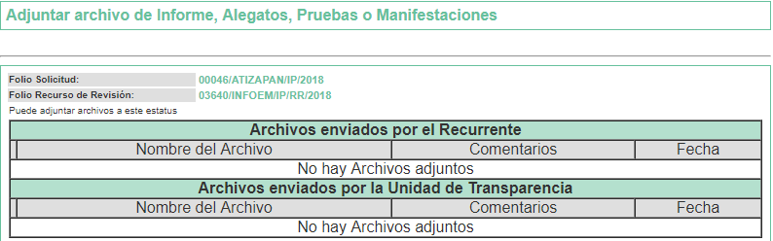
SEXTO. Del cierre de instrucción.
Así, una vez transcurrido el término legal, se decretó el cierre de instrucción en fecha quince de octubre de dos mil dieciocho, en términos del artículo 185 Fracción VI de la Ley de Transparencia y Acceso a la Información Pública del Estado de México y Municipios, iniciando el término legal para dictar resolución definitiva del asunto.

SÉPTIMO. De la ampliación del término para resolver.
En fecha catorce de noviembre de dos mil dieciocho, se amplió el término para resolver el recurso de revisión en términos del artículo 181 párrafo tercero de la Ley de Transparencia y Acceso a la Información Pública del Estado de México y Municipios por un plazo de quince días hábiles.

C O N S I D E R A N D O

PRIMERO. De la competencia.
Este Instituto de Transparencia, Acceso a la Información Pública y Protección de Datos Personales del Estado de México, es competente para conocer y resolver el presente recurso de revisión interpuesto por la Recurrente conforme a lo dispuesto en los artículos 6, apartado A, fracción IV de la Constitución Política de los Estados Unidos Mexicanos, 5, párrafos vigésimo, vigésimo primero y vigésimo segundo fracción IV de la Constitución Política del Estado Libre y Soberano de México, 1, 2 fracción II, 13, 29, 36 fracciones II y III, 176, 178, 179 fracción I, 181 párrafo tercero, 182, 185, 188 y 194 de la Ley de Transparencia y Acceso a la Información Pública del Estado de México y Municipios, 9 fracciones I, XXIV, 11 y 14 fracción I del Reglamento Interior del Instituto de Transparencia, Acceso a la Información Pública y Protección de Datos Personales del Estado de México.

SEGUNDO. Sobre los alcances del recurso de revisión.
Derivado de la impugnación realizada, es menester señalar que el recurso de revisión inmerso en la Ley de Transparencia vigente en la entidad, tiene el fin y alcance que señalan los numerales 176, 179, 181 párrafo cuarto, 194 y 195 y demás aplicables de la Ley de Transparencia y Acceso a la Información Pública del Estado de México y Municipios vigente, el cual será analizado conforme a las actuaciones que obren en el expediente electrónico, con la finalidad de reparar cualquier posible afectación al derecho de acceso a la información pública y garantizando el principio rector de máxima publicidad.

TERCERO. De las causas de improcedencia.
En el procedimiento de acceso a la información y de los medios de impugnación de la materia, se advierten diversos supuestos de procedibilidad que deben estudiarse con la finalidad de dar cumplimiento a los principios de legalidad y objetividad inmersos en el artículo 9 de Ley de Transparencia y Acceso a la Información Pública del Estado de México y Municipios, en correlación con la seguridad jurídica que debe generar lo actuado ante este Organismo garante.

Por lo anterior, es una facultad legal entrar al estudio de las causas de improcedencia que hagan valer las partes o que se adviertan de oficio por este Resolutor y por ende objeto de análisis previo al estudio de fondo del asunto; presupuestos procesales de inicio o trámite de un proceso que dotan de seguridad jurídica las resoluciones, máxime que es una figura procesal adoptada en la ley de la materia, la cual permite dilucidar alguna causal que impida el estudio y resolución, cuando una vez admitido el recurso de revisión se advierta una causa de improcedencia que permita sobreseerlo, sin estudiar el fondo del asunto.

Así las cosas, en la especie, no se actualiza ninguna causa de improcedencia de las referidas en el artículo 191 de la Ley de Transparencia y Acceso a la Información Pública del Estado de México y Municipios, encontrándose actualizados todos los presupuestos procesales para atender el fondo del asunto, en los términos del considerando posterior.

CUARTO. Estudio y resolución del asunto.
El análisis y resolución del presente recurso, se funda en el contenido íntegro de las actuaciones que obran en el expediente electrónico, para así estar en posibilidad este Órgano Colegiado de dictar el fallo correspondiente conforme a derecho, tomando en consideración los elementos aportados por las partes y respetando en todo momento al principio de máxima publicidad consagrado en nuestra Constitución Federal, Local y demás leyes aplicables en la materia, así como en los tratados internacionales en los que el Estado Mexicano sea parte, en concordancia con el párrafo tercero del artículo 1 de la Constitución Federal y el diverso 8 de la Ley de Transparencia local.

Por tanto, es conveniente recordar que en su solicitud de información, el hoy Recurrente manifestó que se edificó el Centro de Bachillerato Tecnológico número 2 en el ejido; por tal motivo solicitó lo siguiente:

a) Si el Ayuntamiento de Atizapán de Zaragoza, realizó trámites o gestiones, para obtener a su favor el traslado de dominio y/o desincorporación del ejido que actualmente ocupa la escuela descrita,
b) Si el citado Ayuntamiento realizó trámites o gestiones, para que se le autorizara la posesión, uso o goce sobre el ejido que actualmente ocupa la referida escuela.
c) Si el referido Ayuntamiento cuenta con alguna clase autorización para ocupar dicha propiedad.
d) Si el Ayuntamiento, realizó trámites o gestiones para la edificación del citado Centro escolar, con recursos municipales, estatales o federales.
e) Si el Ayuntamiento y/o Unidades Administrativas que usted dirige, emitió, gestiono, participó o colaboró, de alguna forma, en la expedición de algunos de los siguientes documentos:

1. El Dictamen de existencia y/o factibilidad de dotación de agua potable, drenaje y alcantarillado, con capacidad suficiente para la aprobación pretendida.
2. Dictamen Técnico emitido por la Secretaría del Medio Ambiente.
3. La cedula informativa de zonificación.
4. La Licencia de uso de suelo.
5. Dictamen único de factibilidad.
6. Licencia de cambio de uso y aprovechamiento de suelo.
7. La Fusión o división del suelo.
8. Autorización de impacto urbano.
9. Autorización de construcción y edificación.
10. El traslado de dominio.
11. El Acta de asamblea (ejidal) en la cual se establece la conformidad para llevar a cabo el trámite y su protocolización ante Notario Público.
12. El Decreto Presidencial de dotación de terrenos ejidales o comunales, que refiera la zona urbana ejidal o de expropiación inscrito en el Registro Agrario Nacional.
13. El Plano general del ejido o comunidad, inscrito en el Registro Agrario Nacional.
14. El Plano de la propuesta de lotificación.

Para fortalecer su dicho, el Recurrente anexó el documento denominado “Pruebas de internet y medios.pdf”, que consiste en una nota periodística con el encabezado “Gobierno de Atizapán entregó Bachillerato Tecnológico en la Emiliano Zapata” visible en la página electrónica http://www.regionmx.com/index.php/municipios/19-atizapan-de-zaragoza/1002-gobierno-de-atizapan-entrego-bachillerato-tecnologico-en-la-emiliano-zapata, en la que puede observarse la siguiente captura de pantalla:------------------------------------------------------------------------------------------------------------------------------------------------------------------------------------------------------------------------------------------------------------------------------------------------------------------------------------------------------------------------------------------------------------------------------------------------------------------------
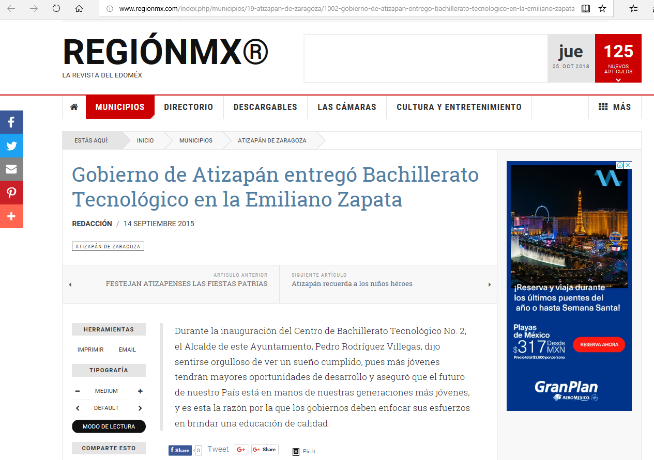

A dicha solicitud, el Sujeto Obligado respondió que el municipio es Atizapán Santa Cruz, mientras que la solicitud va dirigida al Ayuntamiento de Atizapán de Zaragoza, por lo que lo orienta a presentar su solicitud ante ese municipio.

Ante la respuesta del Sujeto Obligado, el Recurrente interpuso el presente recurso de revisión impugnando la respuesta y argumentado como razón o motivo de inconformidad que la respuesta del H. Ayuntamiento de Atizapán es incompleta. Asimismo, adjunto dos archivos electrónicos denominados “Anexo recurso INFOEM.pdf 26 sep.pdf” y “Recurso Atizapan.docx 26 Sep.docx”, siendo el primero de ellos el acuse de la solicitud de información 00252/ATIZARA/IP/2018, como se observa en la siguiente captura de pantalla a modo de ejemplo:
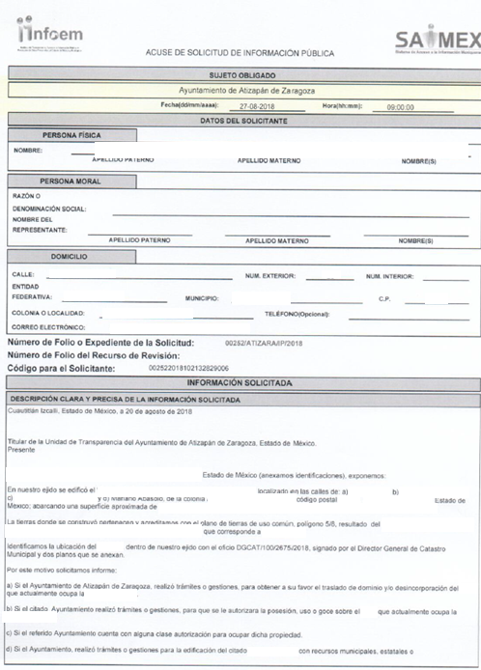
Mientras que el segundo archivo corresponde al recurso de revisión interpuesto por el Recurrente; de la misma forma, se reproduce una página de dicho archivo a efecto de hacer referencia de su contenido:
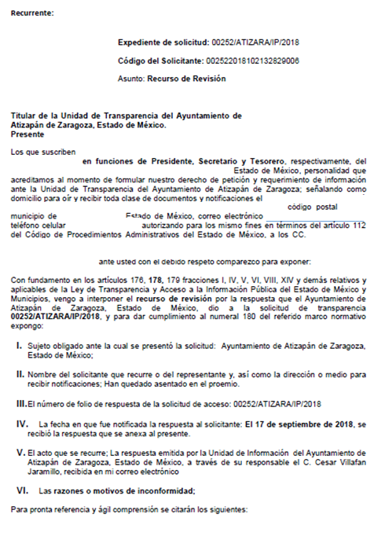
Por su parte, el Sujeto Obligado omitió rendir su Informe Justificado durante la etapa de manifestaciones.

Por lo anterior, se estima que los motivos de inconformidad del Recurrente son parcialmente fundados, tomando en cuenta las siguientes consideraciones:

En primer lugar, es necesario resaltar lo establecido en los artículos 12 y 24 de la Ley de Transparencia y Acceso a la Información Pública del Estado de México y Municipios, que a la letra señalan lo siguiente:

Artículo 12. Quienes generen, recopilen, administren, manejen, procesen, archiven o conserven información pública serán responsables de la misma en los términos de las disposiciones jurídicas aplicables.

Los sujetos obligados sólo proporcionarán la información pública que se les requiera y que obre en sus archivos y en el estado en que ésta se encuentre. La obligación de proporcionar información no comprende el procesamiento de la misma, ni el presentarla conforme al interés del solicitante; no estarán obligados a generarla, resumirla, efectuar cálculos o practicar investigaciones.

Artículo 24. Para el cumplimiento de los objetivos de esta Ley, los sujetos obligados deberán cumplir con las siguientes obligaciones, según corresponda, de acuerdo a su naturaleza:
…
Los sujetos obligados solo proporcionarán la información pública que generen, administren o posean en el ejercicio de sus atribuciones.”

Por lo anterior, se debe resaltar que no es posible entrar al estudio de fondo de la solicitud de información planteada por el Recurrente toda vez que está dirigida a otro sujeto obligado. Lo anterior con base a lo solicitado en el mismo cuerpo de la solicitud, la cual va dirigida al Titular de la Unidad de Transparencia del Ayuntamiento de Atizapán de Zaragoza, como se observa en la siguiente imagen:

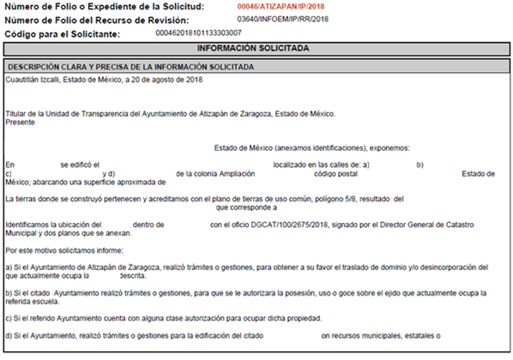

Además, la información que solicitó el Recurrente se refiere a una edificación situada en el territorio del municipio de Atizapán de Zaragoza, tal y como se observa tanto en el cuerpo del documento, como en el documento que el Recurrente adjuntó a su solicitud; en obvia consecuencia, el Sujeto Obligado se encuentra imposibilitado para pronunciarse respecto a lo requerido por el particular.
Así, considerando que la Ley Orgánica Municipal del Estado de México en su artículo 6 señala que los municipios del Estado de México son 125, entre los que se encuentran Atizapán, cuya cabecera municipal es Santa Cruz Atizapán; y Atizapán de Zaragoza, con cabecera municipal en Ciudad López Mateos, con lo cual se observa que se trata de dos Sujetos Obligados distintos.

Consecuentemente, en virtud de que el Sujeto Obligado no cuenta con atribuciones para pronunciarse respecto a lo requerido por el Recurrente ya que no genera, posee o administra la información que se presenta en el territorio de otro municipio, por lo que en su respuesta orientó al particular a dirigir su solicitud al Ayuntamiento de Atizapán de Zaragoza.

Ahora bien, no obstante lo anterior, el Sujeto Obligado omitió declararse incompetente, incumpliendo así lo estipulado en el artículo 167 de la Ley de la Materia que a la letra establece lo siguiente:

Artículo 167. Cuando las unidades de transparencia determinen la notoria incompetencia por parte de los sujetos obligados, dentro del ámbito de aplicación, para atender la solicitud de acceso a la información, deberán comunicarlo al solicitante, dentro de los tres días hábiles posteriores a la recepción de la solicitud y, en su caso orientar al solicitante, el o los sujetos obligados competentes.

Si los sujetos obligados son competentes para atender parcialmente la solicitud de acceso a la información, deberá dar respuesta respecto de dicha parte. Respecto de la información sobre la cual es incompetente se procederá conforme lo señala el párrafo anterior.

Si transcurrido el plazo señalado en el primer párrafo de este artículo, el sujeto obligado no declina la competencia en los términos establecidos, podrá canalizar la solicitud ante el sujeto obligado competente.

Lo anterior resulta evidente dado que la solicitud de información ingresó el día veintisiete de agosto, mientras que la respuesta se emitió el día dieciocho de septiembre, ambas fechas del año en curso. Del cómputo realizado, se tiene que transcurrieron dieciséis días hábiles para que el Sujeto Obligado emitiera su respuesta, sobrepasando notoriamente el término establecido en el artículo citado.

Por tanto, la declaración de incompetencia del Sujeto Obligado debe ser aprobada por su Comité de Transparencia en términos del artículo 49 de la Ley de Transparencia Estatal, el cual dispone lo siguiente:

Artículo 49. Los Comités de Transparencia tendrán las siguientes atribuciones:

I. Instituir, coordinar y supervisar en términos de las disposiciones aplicables, las acciones, medidas y procedimientos que coadyuven a asegurar una mayor eficacia en la gestión y atención de las solicitudes en materia de acceso a la información;
II. Confirmar, modificar o revocar las determinaciones que en materia de ampliación del plazo de respuesta, clasificación de la información y declaración de inexistencia o de incompetencia realicen los titulares de las áreas de los sujetos obligados;
(…)

En consecuencia, si bien es cierto que el Sujeto Obligado no tiene competencia para administrar, generar o poseer la información solicitada por Recurrente en el presente asunto, en virtud de ser atribución de un sujeto obligado distinto como se vio anteriormente, también lo es que dicha incompetencia debió haber sido confirmada, modificada o revocada por su Comité de Transparencia en términos del precepto legal referido, razón por la cual se considera viable ordenar al Sujeto Obligado a que emita a través de su Comité de Transparencia, el Acuerdo mediante el cual se confirme la incompetencia respecto a la solicitud de información presentada por el Recurrente, debiendo notificarle de igual forma el Acuerdo de referencia.

No obstante lo anterior, y bajo los principios de certeza, eficacia y objetividad, establecidos en el artículo 9 de la Ley de Transparencia y Acceso a la Información Pública del Estado de México y Municipios, y derivado de que la información requerida corresponde con atribuciones de un Sujeto Obligado distinto al que le fue presentada la solicitud, y a fin de no dilatar el derecho de acceso a la información, como ya fue establecido, se dejan a salvo los derechos del Recurrente para que pueda realizar la solicitud de información ante el Sujeto Obligado correspondiente.

En mérito de lo expuesto en líneas anteriores, resultan parcialmente fundados los motivos de inconformidad que arguye el Recurrente en su medio de impugnación que fue materia de estudio, por ello con fundamento en la segunda hipótesis de la fracción III del artículo 186, de la Ley de Transparencia y Acceso a la Información Pública del Estado de México y Municipios, se MODIFICA la respuesta a la solicitud de información número 00046/ATIZAPAN/IP/2018 que ha sido materia del presente fallo.

Por lo antes expuesto y fundado es de resolverse y se,

R E S U E L V E

PRIMERO. Se MODIFICA la respuesta del Sujeto Obligado a la solicitud de información 00046/ATIZAPAN/IP/2018 por resultar parcialmente fundadas las razones o motivos de inconformidad hechos valer por el Recurrente, en términos del Considerando CUARTO de esta resolución.

SEGUNDO. Se ORDENA al Sujeto Obligado que haga entrega al Recurrente vía SAIMEX, de lo siguiente:

- El Acuerdo que emita el Comité de Transparencia en el que se confirme la declaración de incompetencia del Sujeto Obligado respecto de la información solicitada.

TERCERO. Notifíquese al Titular de la Unidad de Transparencia del SUJETO OBLIGADO, para que conforme al artículo 186 último párrafo, 189 segundo párrafo y 194 de la Ley de Transparencia y Acceso a la Información Pública del Estado de México y Municipios; dé cumplimiento a lo ordenado dentro del plazo de diez días hábiles, debiendo informar a este Instituto en un plazo de tres días hábiles siguientes sobre el cumplimiento dado a la presente resolución.

CUARTO. Notifíquese la presente resolución al Recurrente y hágase de su conocimiento que, de conformidad con lo establecido en el artículo 196 de la Ley de Transparencia y Acceso a la Información Pública del Estado de México y Municipios, podrá promover el Juicio de Amparo en los términos de las leyes aplicables.

ASÍ LO RESUELVE, POR UNANIMIDAD DE VOTOS EL PLENO DEL INSTITUTO DE TRANSPARENCIA, ACCESO A LA INFORMACIÓN PÚBLICA Y PROTECCIÓN DE DATOS PERSONALES DEL ESTADO DE MÉXICO Y MUNICIPIOS, CONFORMADO POR LOS COMISIONADOS ZULEMA MARTÍNEZ SÁNCHEZ, EVA ABAID YAPUR, JOSÉ GUADALUPE LUNA HERNÁNDEZ, JAVIER MARTÍNEZ CRUZ Y LUIS GUSTAVO PARRA NORIEGA, EN LA CUADRAGÉSIMA TERCERA SESIÓN ORDINARIA CELEBRADA EL VEINTIDÓS DE NOVIEMBRE DE DOS MIL DIECIOCHO, ANTE EL SECRETARIO TÉCNICO DEL PLENO, ALEXIS TAPIA RAMÍREZ.--------------------------------------------------------------------------------------------------------------------------------------------------------------------------------------------------------------------------------------------------------------------------------------------------------------------------------------------------------------------------------------------------------------------------------------------------------------------------------------------------------------------------------------------------------------------------------------------------------------------------------------------------------------------------------------------------------------------------------------------------------------------------------------------------------------------------------------------------------------------------------------------------------------------------------------------------------------------------------------------------------------------------------------------------------------------------------------------------------------------------------------------------------------------------------------------------------------------------------------------------------------------------------------------------------------------------------------------------------------------------------------------------------------------------------------------------------------------------------------------------------------------------------------------------------------------------------------------------------------------------------------------------------------------------------------------------------------------------------------
Zulema Martínez Sánchez
Comisionada Presidenta
(Rúbrica)
Eva Abaid Yapur  Comisionada  (Rúbrica) | José Guadalupe Luna Hernández  Comisionado  (Rúbrica)
Javier Martínez Cruz  Comisionado  (Rúbrica) | Luis Gustavo Parra Noriega  Comisionado  (Rúbrica)
Alexis Tapia Ramírez
Secretario Técnico del Pleno
(Rúbrica)

Esta hoja corresponde a la resolución de fecha veintidós de noviembre de dos mil dieciocho, emitida en el recurso de revisión 03640/INFOEM/IP/RR/2018.
ZMS/OSAM/fzh

Estudio oficioso o a petición de parte que no son incompatibles con el derecho de acceso a la justicia, ya que éste no se coarta por regular causas de improcedencia y sobreseimiento con tales fines, sirviendo de sustento la tesis aislada XVI.1o.A.T.2 K visible en el Semanario Judicial de la Federación bajo el número de registro 2000365 cuyo rubro y texto esgrime IMPROCEDENCIA Y SOBRESEIMIENTO EN EL JUICIO DE AMPARO. LAS CAUSAS PREVISTAS EN LOS ARTÍCULOS 73 Y 74 DE LA LEY DE LA MATERIA, RESPECTIVAMENTE, NO SON INCOMPATIBLES CON EL ARTÍCULO 25.1 DE LA CONVENCIÓN AMERICANA SOBRE DERECHOS HUMANOS. Del examen de compatibilidad de los artículos 73 y 74 de la Ley de Amparo con el artículo 25.1 de la Convención Americana sobre Derechos Humanos no se advierte que el derecho interno desatienda los estándares que pretenden proteger los derechos humanos en dicho tratado, por regular causas de improcedencia y sobreseimiento que impiden abordar el estudio de fondo del asunto en el juicio de amparo, en virtud de que el propósito de condicionar el acceso a los tribunales para evitar un sobrecargo de casos sin mérito, es en sí legítimo, por lo que esa compatibilidad, en cuanto a los requisitos para la admisibilidad de los recursos dependerá, en principio, de los siguientes criterios: no pueden ser irracionales ni de tal naturaleza que despojen al derecho de su esencia, ni discriminatorios y, en el caso, la razonabilidad de esas causas se justifica por la viabilidad de que una eventual sentencia concesoria tenga un ámbito de protección concreto y no entre en conflicto con el orden jurídico, no son de tal naturaleza que despojen al derecho de su esencia ni tampoco son discriminatorias, pues no existe alguna condicionante para su aplicabilidad, en función de cuestiones personales o particulares del quejoso. Por tanto, las indicadas causas de improcedencia y sobreseimiento no son incompatibles con el citado precepto 25.1, pues no impiden decidir sencilla, rápida y efectivamente sobre los derechos fundamentales reclamados como violados dentro del juicio de garantías.

